GUIA DE HISTORIA, GEOGRAFÍA Y CIENCIAS SOCIALES
SEMANA 9, DEL 25 AL 29 DE MAYO
PRIMERO BASICO
Nombre: ________________________________________________________________________
Curso: ___________________ Fecha: ___________________________

Objetivo: (OA4) Obtener y comunicar aspecto de la historia de su familia y sus características, como costumbres, tradiciones, ritos, fiestas, recuerdos y roles que desempeñan los distintos miembros de su grupo familiar, mediante la formulación de preguntas a adultos de su entorno cercano.
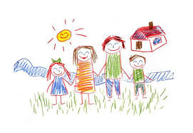
Nuestra familia debe darnos los cuidados y el cariño que necesitamos para crecer sanos y felices.

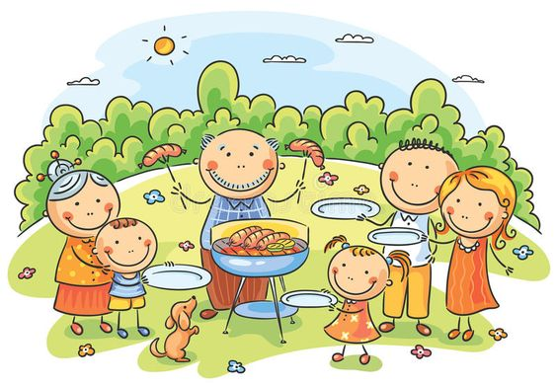
Observa la imagen y responde las preguntas junto a tu familia o un adulto responsable.

- Encierra con un (rojo) a los abuelos, un (azul) a los padres y un (verde) a los hijos.

- ¿En qué se parece la familia de esta imagen con tu grupo familiar? (comenta con tu familia)
- ¿Cuáles son las costumbres familiares que mantienen en tu hogar? (dibuja dos de ellas en tu cuaderno)

- Elabora un álbum sobre la historia de tu familia. (grupo familiar con quien vives)

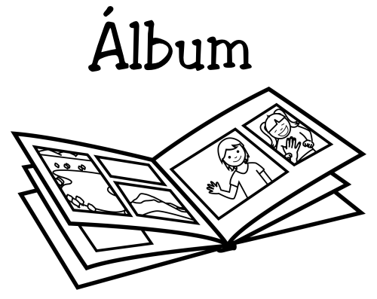
Materiales necesarios:
- Un pliego de cartulina.
- Fotos de tu familia.
- Pegamento.
- Tijeras.
- Lápices.

Instrucciones:
- Busca fotos de tus familiares en distintas etapas de su vida.
- Divide la cartulina en 4 pedazos de igual tamaño y dóblalos en la mitad
- Colócalos como si fueran las hojas de un libro o álbum
- Pega una foto en cada página de tu álbum de la forma que tú quieras.
- Identifica a las personas que aparecen en cada foto escribiendo su nombre, relación de parentesco que tiene contigo y dibuja el rol principal que desempeñan los distintos miembros de tu familia.
- Pega una foto o dibuja alguna tradición propia de tu familia.
- Crea una carátula personalizad apara tu álbum
- Expón tu trabajo a través de un video y lo envías a tu profesora jefe.
